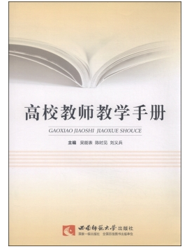
书 名：高校教师教学手册
作 者：吴能表，陈时见，刘义兵 编
出版社：西南师范大学出版社
出版年月：2015.7
ISBN号：9787562173496

内容简介:
《高校教师教学手册》主要从操作层面入手，对高校教学的各个步骤进行详细讲解，以期达到指向明、上手快、效果好的青年教师培养目标。《高校教师教学手册》拟从教学素养、教学技能、学业评价、教学规范、实践教学、教学文件、教学改革、学生管理等方面进行编写。可作为各高等院校对青年教师进行培训的教材。

精彩书摘:
《高校教师教学手册》:
●大多数人有可能将任何一种智能发展到令人满意的水平。
加德纳认为，神经系统可以在人类大脑中找到与这九种智能相对应的部位或者说“智能中心”。由于人类大脑的可塑性，所以每种智能都能够得到强化。如果给予适当的鼓励、激发，提供丰富的环境与指导，实际上每个人都有可能将任何一种智能发展到令人满意的水平。
●智能之间通常是以复杂的方式共同起作用。
在理论上将智能分成九种，是为了方便说明。在实际生活中，智能的作用不是孤立的，而是相互的。当人们做某件事时，常需要几项智能相互作用。同时，每一项智能都有不同的表现方式。以语言智能为例，某人可能不识字，但能讲述生动的故事。以身体运动智能为例，某人可能不善于运动，但能制作精美的手工艺品。总之，每一种智能都有多种表现方式。
●多维度看待智能。
承认各种智能是多维度地或独立地表现出来，而不是以整合的方式表现出来，是多元智能理论的本质所在。加德纳最初提出了七种智能，后来又提出了第八种和第九种智能。事实上，也许随着支持或否定某一种智能的科学研究成果的出现，现有的九种智能可能会增加或者减少。重要的不是有几种智能，而是应该从多维视角看待事物的发展，客观地看待学生在各方面有差异的发展，
因此，我们在教育工作中要做到以下几点：
●全面发展不等于全优发展。
教育的培养目标是使学生成为德、智、体等方面全面发展的人。一方面是范围的要求，即德、智、体全面发展：德，要求学生要具有优良的道德品质；智，要求学生要具有较高的文化修养；体，要求学生拥有健康的体魄。另一方面，作为每一个领域的具体目标，并没有现成的表述和规定。所以，我们不能一谈到优良的道德品质，就想到诸如大公无私、舍己为人等崇高品质；一谈到文化修养，就想到蜚声中外的文化大师；一谈到健康体魄，就想到驰骋赛场的运动员，并以此作为学生的人生标杆。教育中的很多问题莫不与此有关，教师对学生寄予了太高的期望和要求，什么都想做到最好，结果却往往什么都没有做好。

